Со 2 февраля 2026 изменится схема организации движения и парковки транспорта на ул. Мужества.
На ул. Мужества в районе ТРЦ «Зеленый» будет запрещена остановка и стоянка транспорта вдоль проезжей части.
​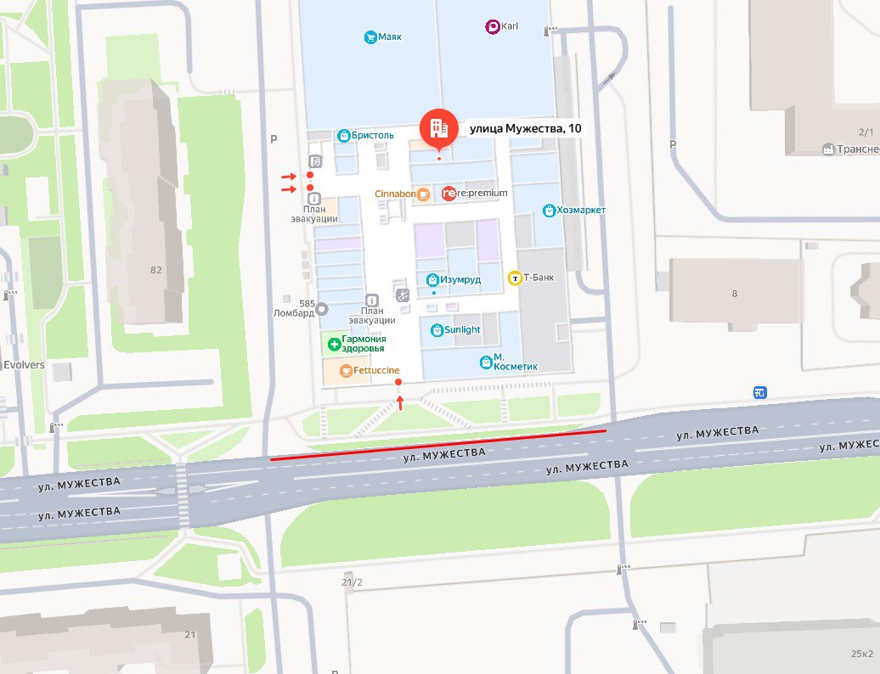
Такое решение принято для обеспечения безопасности дорожного движения и увеличения пропускной способности участков в соответствии с разработанным проектом организации дорожного движения.
На участках будут установлены соответствующие дорожные знаки. Они будут действовать на постоянной основе.

